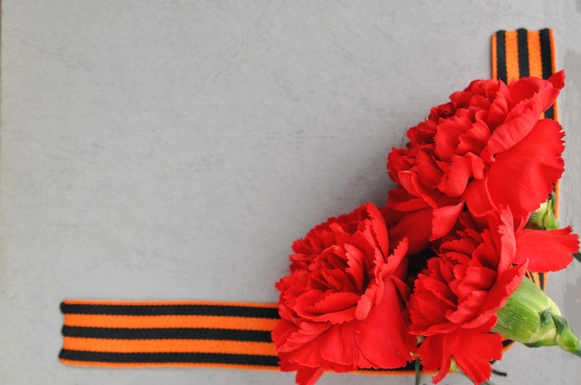
Сочинение «Письмо солдату»
Здравствуйте, неизвестный солдат! Я студентка колледжа, учусь на 2 курсе. И у тебя, наверное, есть вопрос: зачем я тебе пишу? Мне хочется поблагодарить тебя за победу и рассказать, что происходит в мире сейчас.
В этом году 75 лет со дня окончания Великой Отечественной Войны. Указом президента 2020 год объявлен годом славы и памяти погибших на этой страшной войне. Но самое ужасное в этом то что, если бы, не ты, дорогой солдат, этот год, этот час не наступил никогда. Благодаря твоим подвигам, героизму, самоотверженности я могу написать тебе письмо. Спасибо тебе за это.
Сейчас у меня есть все, чтобы быть счастливой: любимое занятие, близкие и родные люди, учеба, вкусная еда, красивый вид из окна и многое другое. Все мои родные живы и прекрасное, ради чего ты каждый день открываешь свои глаза.
Благодаря тебе, неизвестный солдат, твоим товарищам и всем людям которые, не жалея себя трудились, верили и ждали в столь не легкое время, я и все мы, живем под мирным небом, в хорошей, большой и красивой стране – Россия. Наша страна хорошо развита в военном деле, а все потому что мощный скачок новых изобретений произошел именно в годы Великой Отечественной Войны.
Сейчас у нас все спокойно, нет выстрелов и шума, есть что кушать, все родные рядом. Когда я пишу тебе письмо за окном идет мелкий дождик, немного пасмурно и холодно, но это ничего по сравнению с фронтовыми буднями.
Знаешь, я родилась спустя 57 лет после окончания войны, но все понимаю и горжусь тобой. Я не видела тех страшных дней, но я знаю благодаря другим людям: моей бабушки, урокам истории и рассказам знакомых.
Если ты еще здесь и читаешь мое письмо я хочу пожелать здоровья тебе и твоим близким. Не сдаваться ни смотря ни на что, верить, любить, ждать, а мы будем помнить и в дань уважения и благодарности из года в год проводить парады во всех уголках нашей страны, скорбить, но гордиться тобой, Солдат!
Спасибо, что защитил меня, моих любимых и родных. Спасибо, за то, что у меня есть дом и все в нем хорошо. Спасибо, за мирное небо над головой и солнечные дни! Спасибо большое и низкий тебе поклон! До свидания и на прощание хочу написать тебе стих.
Мы скажем спасибо, солдат наш родной,
За то, что без страха за мир воевал,
За то, что ты в подвигах кровь проливал.
Так пусть же улыбка играет в глазах
От смысла, что кроется в этих словах:
Нет радости большей на всем белом свете
Мы Вам благодарны за Вашу Победу!

Выполнила: студентка 2До
Мельникова Марина
Владимировна

